102年度嘉義縣特殊教育宣導教學活動及特殊需求學生性別平等教學模組設計成果報告
編 號 | 18
教案名稱 | 同性不同性
適合人數 | 4~6 人 |  | 教學節數 |  | 2節
甄選類別 | □特教宣導 □國小組 □國中組  ■性別平等 ■國小組 □國中組
適用對象 | 輕度認知功能缺損、學習障礙的小學中年級學生
摘 要 | 本單元分為兩節課教學，第一節課主要教導學生辨識性別在生理、文化與社會上的異同，並進一步讓學生體認ㄧ個人的外貌和裝扮並不是由性別來判定，我們應尊重個別差異，共創和諧的性別關係。第二節課先從傳統性別觀點帶動學生思考男女性向的差異，再從相關繪本、動畫與例子來引導學生體認性別無關性向，同樣性別也許會有不同的個性、興趣或專長；成就也不分男女，只要肯努力，每個人都能成為有用的人。最後藉由完成學習單的內容，讓學生認識自己的性別特質，並期許學生能順著本身良好的性向發展，成為社會上有價值的人。
教學目標 | ㄧ、能認知不同性別在生理構造、文化與社會上的異同  二、能察覺性別與個人外貌、裝扮的關係  三、能尊重不同性別者的性向表現  四、能體認性別與個人性向的關係  五、能欣賞不同性別者的傑出表現  六、能認識自己的性別、外表與性向
能力指標  (包含九年一貫元能力指標及調整後之能力指標) | 九年一貫能力指標  1-2-1 覺知身體意象對身心的影響  1-2-2 覺知性別特質的刻板化印象  1-2-3 欣賞不同性別者的創意表現  2-2-2 尊重不同性別者做決定的自主權  調整後的能力指標  1-2-1-1 辨識不同性別生理構造的異同  1-2-1-2 認知不同性別的符號、圖案和制服  1-2-2-1 分辨性別特質的異同  1-2-2-2 體認性別與性向的關係  1-2-2-3 認識自己的性別、外表與性向  1-2-3-1 欣賞不同性別者的傑出表現  2-2-2-1 尊重不同性別者的性向表現
有效教學策略 | 採直接教學與小組合作學習交替進行。運用多感官教學，使用繪本、動畫、影片、字卡、圖案等多感官教材，增進學生的學習興趣與成效。善用增強策略，採立即增強，口頭鼓勵、集點獎勵等方式，提升與維持學生的學習動機。
多元評量方法 | 採口頭回答、紙筆、指認、觀察、操作等多元評量，並依學生能力給予指導語、報讀、放大字體等評量服務。
教學流程及內容設計 |  | 時間 |  | 教學資源 |  | 評量方式
第一節開始  【引起動機】：「雌雄莫辨」  流程一：將學生分成2~3個人一組，進行「是男是女猜一猜」的遊戲。  流程二：老師依序呈現一些男生女樣、女生男樣的照片，請學生猜猜看這些人物是男生還是女生，經由小組討論數秒後，請小組的學生代表同時出示「男生」或「女生」的字卡，並說出答案的理由。 |  | 10分鐘 |  | 投影設備  Power point放映片 |  | 小組討論  口頭回答
流程三、老師公布答案，答對的學生立即給予口頭讚許及集點回饋，答錯的學生給予口頭鼓勵。  流程四、遊戲結束，統計小組得分，優勝的小組獲得全班師生拍掌回饋。  【發展活動】：「性別哪裡有別？」  流程一：老師藉由上一個遊戲的過程與結果向學生說明：我們不能單從外貌、衣著、裝扮或名字來辨識一個人的性別，而對人有先入為主的觀念。老師向學生提問如何真正分辨ㄧ個人的性別，請學生思考約半分鐘。  流程二、老師請小組學生發表想法，但不表示任何評論。小組發表完後，老師展示男生和女生的圖片，請學生指出不同之處。老師簡要說明男女青春期第二性徵的發育，向學生說明真正判斷一個人的性別，主要是人體生理構造的不同，這些地方都是身體的隱私處，所以平常我們都會以衣著遮掩住，不會讓別人看到，也不可以讓別人隨便觸摸，如果被人侵犯了，就要勇敢說出來。老師再向學生提問：男生女生還有哪裡不一樣的地方，請學生思考約半分鐘。  流程三：老師請小組學生發表想法，但不表示任何評論。小組發表完後，老師展示與說明代表男生和女生的符號和圖案，說明這些符號或圖案可以區分出男生和女生，所以我們在公共場所上廁所、更衣或沐浴時就不會走錯地方。接著進行小組分類男女符號與圖片的比賽，獲勝的小組，給予集點獎勵。  流程四：老師再以公司和學校的制服或運動服為例，說明在團體中因為要方便、快速地讓人分辨性別，以便提升經營或管理的效率，所以會設計出男女有別的服裝。老師先展示男女制服的圖片，請學生找出不同與相同的地方。接著請著制服或運動服的一位男生和一位女生介紹他（她）們 服裝，並請學生指認與回答男生和女生的制服或運動服不同與相同的地方。 |  | 25分鐘 |  | 投影設備  Power point放映片  男生和女生的圖片  投影設備  Power point放映片  代表男生、女生的符號卡和圖卡 |  | 口頭回答  指認  觀察  口頭回答  操作  指認
【統整與總結】：「性別無選擇，尊重是王道」  老師向學生說明：性別不是我們能選擇的，在媽媽肚子裡就已經決定我們是男生還是女生。因為男生和女生的生理結構不同，衍生出許多社會制度與文化既定的概念或框架，有些是我們無法改變的，例如我們剛才討論的性別符號，如廁的地方，制服的選擇等。但一個人的喜好或裝扮卻不能依男生和女生來作區分。老師展示「是男是女猜一猜」的圖片說明：有的女生喜歡剪短頭髮，穿褲子；有的男生喜歡做髮型，裝扮自己，每一個人都有自己的喜愛，不能以性別去限制一個人的性向發展，只要不妨礙別人、侵犯他人，我們都要尊重個別差異，不要去嘲笑或歧視那些和我們不一樣的人，如此才能共創和諧、平等的性別關係。  ~第ㄧ節 結束~ |  | 5分鐘 |  | 投影設備  Power point放映片 |  | 觀察
第二節開始  【引起動機】：「超級比一比」  老師先請學生想一想，男生應該是怎樣？女生應該是如何？接著發下「超級比一比」學習單，引導學生作答，告訴學生沒有標準答案，完全依自己的想法作答。完成學習單後，請學生拿圓點貼紙上台，進行「超級比ㄧ比」的投票活動，由老師做分數的統計，並整理與歸納學生的想法。  【發展活動】：「同性不同性」  流程一：，老師播放「奧利佛是個娘娘腔」的繪本影片，請小朋有仔細觀看。  流程二：學生觀看影片之後，老師展示繪本相關問題－「奧利佛是男生還是女生？」、「奧利佛的興趣是甚麼？」、「奧利佛是個娘娘腔還是大明星？」，一次呈現一個問題，每個問題有三個選項，請小組討論後，同時出示選項的數字卡，答對的小組，給予集點獎勵。  流程三：討論完後「奧利佛是個娘娘腔」的繪本影片後，老師接著播放「小潔是男生還是女生」的動畫影片，請小朋有仔細觀看。  流程四：學生觀看影片之後，老師老師展示動畫的相關問題－「小潔的興趣是甚麼？」、「小潔為甚麼被誤認是男生？」，「小潔為甚麼不生氣了？」，接著如流程三進行。  流程五：老師就這兩個影片向學生說明，同樣是男生，有的男生喜愛我們認為女生會喜歡的興趣；有的女生擅長我們認為男生拿手的強項。所以興趣、專長是不分性別的，不要因自己的性別或世俗的眼光而侷限自己的發展。老師展示社會上許多成功的人物，例如吳季綱，阿基師，牛爾，紀政，池玉蘭、許世賢；以及適合男女皆適合的職業，例如護士、褓母、警察、軍人等。接著請小朋友說ㄧ說還有哪些職業適合男女皆適合，回答合理立即給予集點獎勵。老師說明這些例子都證明了成就無關性別，職業無分男女，只要肯 |  | 10分鐘  20分鐘 |  | 學習單  圓點貼紙  統計表  投影設備  Power point放影片  「奧利佛是個娘娘腔」繪本影片  「小潔是男生還是女生」動畫影片  選項數字卡  投影設備  Power point放映片 |  | 紙筆  指導語  報讀  放大字體  操作  觀察  操作  口頭回答  觀察  口頭回答
努力，都能成為有用的人。  【統整與總結】：「自我大發現，勇敢做自己  流程一：老師向學生說明「自我大發現」學習單的作法，請小朋友利用一分鐘想一想自己的外貌、個性、興趣與專長。  流程二：老師發下學習單，請學生就自己的想法作答，答案不設限，完全依照自己的觀感寫答案。寫完後，請自願的學生發表，發表後給予鼓掌及集點獎勵。  流程三：老師就學生的學習單內容做結論，說明性向不能由性別決定，最重要的是要認識自己，肯定自己，順性發展，每個人都有機會成為最有價值的人。  ~ 本單元結束~ |  | 10分鐘 |  | 學習單 |  | 紙筆  指導語  報讀  放大字體  口頭回答  觀察
指導要點及注意事項
指導要點：
ㄧ、合作教學以2~3人ㄧ組為原則，採異質分組，程度好的可以幫助程度差的同學，強化自信心與成就感；程度較差的同學可以從相互討論中，增進學習成效。 藉此培養分工合作的精神，以及學習人際互動與小團體相處的技巧。
二、在直接教學的過程中，老師必須熟悉教學內容與步驟，掌握其流暢度與節奏感，明確且有結構地呈現學習主題，實施提問、解說、示範、舉例等多樣的教學技巧。提供圖卡、影片、學習單、投影設備、電腦多媒體等多元的教學媒材。在多樣的活動設計與多感官的學習下，維持學生的注意力，提高學習的動機、增進學習的成效。
三、教學程序為教學，評量，回饋的方式循環進行，每教完ㄧ段落就立即實施評量，評量的方式包括口頭回答、指認、操作、紙筆、觀察等，藉由多元的評量方式真正了解到學生的學習成效。評量後給予立即的回饋，包括口頭鼓勵、集點、拍掌獎勵等增強方式，同時對於學生的答案不去批評，鼓勵他門有自由思考的空間。

注意事項：
ㄧ、教學對象以資源班學生為主，因此以具體化的圖片、影像替代複雜、抽象的文字說明。在書寫學習單時，對於識字困難的學生提供報讀服務，對於理解困難的學生提供指導語的服務。對於書寫困難的學生以勾選方式替代文字敘述，允許口頭回答或電腦做答。
二、在這ㄧ單元的活動設計中，許多題目都沒有固定的答案，老師提問後，不要直接給學生答案，給予學生思考與想像的空間，等待數秒鐘在請學生說出自己的想法，藉此啟發學生多元思考的能力。除了這類開放性的題目，也要提供選擇題、勾選題等封閉性的題目，以符合不同學生的程度，請學生作答後，皆要給予增強。
三、小組教學時，要使每個學生都有參與活動的機會，避免都由程度高的學生來主導活動，而忽略了程度低的學生，讓他門失去學習的動機。應鼓勵程度低的學生一起和小團體完成任務，並提醒程度高的學生要接納、參考不同的想法，學習如何討論，做出決定，並幫助同學完成小組任務，爭取小組榮譽。如此才能發揮小組教學的最大成效。

活動照片
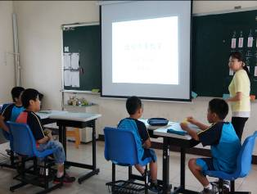
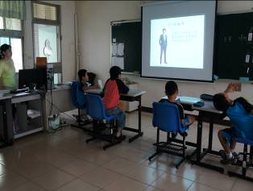
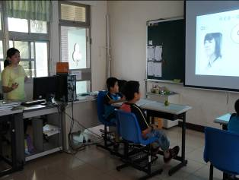

運用多媒體教學
請學生說ㄧ說男女裝扮
請學生舉牌猜ㄧ猜性別

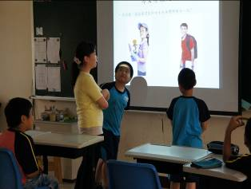
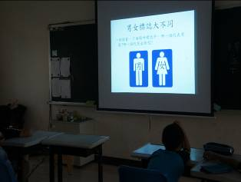
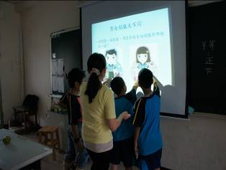

指ㄧ指男女身體不同處
分辨男女符號
指ㄧ指男女制服不同處
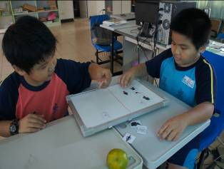
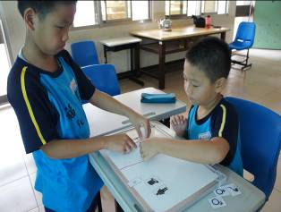
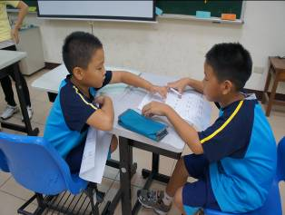

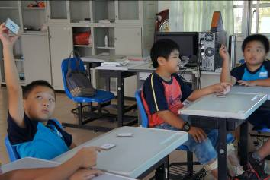
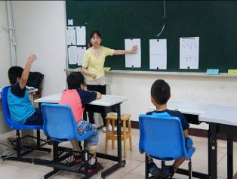
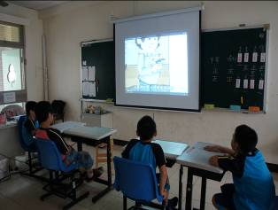
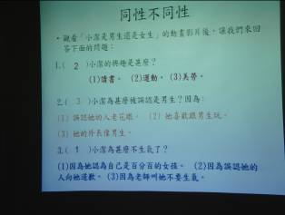
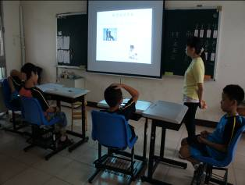
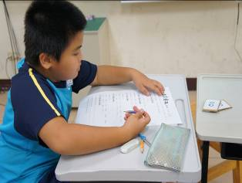
小組合作玩分類比賽
小組合作玩分類比賽
小組協助完成學習單
統計超級比ㄧ比票數
觀看性平繪本與動畫影片
回答影片問題
舉牌選出適切答案
觀看成就不分性別，職業無關男女簡報
紙筆完成自我大發現學習單
教學心得與省思
ㄧ、成效分析：
1.認知：透過「同性不同性」的單元課程教學，經由口頭回答、指認、操作、紙筆及觀察等多元評量的實施，學生在認知方面可以學到：（1）分辨出男女生理結構的異同。（2）認知不同性別的符號、圖案和制服。（3）分辨性別特質的異同。（4）認識自己的性別、外表與性向。2.情意：本單元在情意方面，經由觀察評量得知，學生漸能體認性別與性向的關係，破除性別的刻板印象，了解自己的性向，欣賞不同性別者的傑出表現，也尊重不同性別者的性向表現。3.技能：本單元著重認知與情意的學習，技能方面的學習在之後「性騷擾防治」的課能中，再教導學生如何保護自己以及如何求助等技能。
二、教學省思：
1.本單元的性別仍以男生和女生為主，未提及「陰陽人」、「變性人」等其他性別，主要考量到小學中年級學生的性別認知程度與生活經驗。但如果老師遇到陰陽人、別認同障礙亦或是不同性傾向的學生，是否也要思考如何教育他門性別平等的課程，以及教導其他學生如何看待他們、如何和他們相處呢？這些都是未來性平教學可以思考的課題。
2.現今社會朝向多元化與尊重人權的方向發展，性別議題的演變也是如此，從「兩性」到「性別」，從「性別」到「多元性別」，又諸如現今「多元成家」的議題、「同志婚姻」的合法化等，皆顯示出人權意識的抬頭，我們教導學生也應該著眼於「尊重」觀念的傳遞，使學生將來更能適應這個多元的社會。
三、建議：
1.因應目前多元化社會的變遷，性別平等經常陷入意識形態的爭論，若能藉由課程從小培養灌輸學生尊重個體的觀念，可以有效減少校園中同儕間性別歧視的言論與衝突。因此第二節課中，在歸納個人特質時，若能延伸打破性別藩籬，導引學生認識男女生可能具備一樣的特質，某些特質不一定只能用來形容男生或女生，最後再對尊重個別差異做總結，能讓學生有更完整的學習效果。
2.目前性騷擾議題日漸受到重視，因此在第一節課中提及認識隱私，保護自己的概念，可以在之後課程中延伸導入性騷擾的相關議題，教導學生尊重自己及他人身體的界線，並宣導求助觀念及管道。

參考資料
1.國民中小學九年一貫課程綱要（重大議題性別平等教育）。教育部2012.5.15臺國（二）字第1010074428C號令修正發布。
2.施寄青(2002) ：男生愛女生：兩性平等教育。臺北：台灣商務印書館股份有限公司。
3.湯米．狄咆勒(2001)。余治瑩譯。奧利佛是個娘娘腔。三之三文化事業股份有限公司。民102年11月5日，取自http://www.youtube.com/watch?v=IUWZd1O0dBQ
4.網路資料。性教育_小潔是男生還是女生。民102年11月5日，取自http://www.youtube.com/watch?v=TdqG-H66Z9U
5.徐子晴（民102年11月6日）。草案去二元性別化 三讀通過同性婚姻將合法。中國時報，C1。
6. 引用媒材：投影設備、電腦、ppt簡報檔、網路影片。

